Задание для 3 и 4 года обучения. Группы № 1,2,3

Уважаемые родители, дорогие ребята!

Предлагаю нарисовать на А4 вот такое письмо Деду Морозу.

Выполнить его можно будет также на цветной бумаге. Образцы для выполнения.

|  |  |
| --- | --- |
|  |  |
|  |  |

А также Выполнить чек – лист зимних дел. Задания могут быть свои.

Вот мой образец.

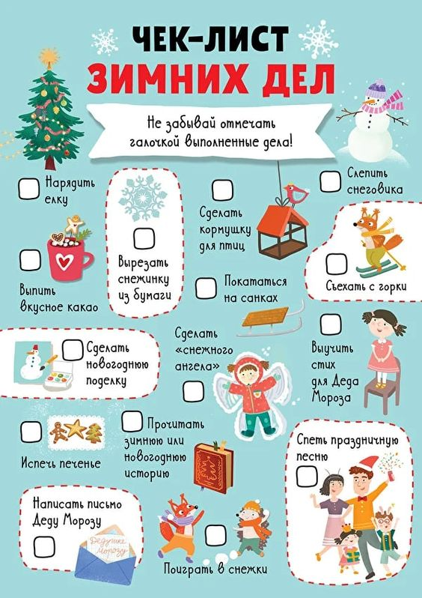

Выполненные задания можно присылать мне в группу либо ВК, либо в Вайбер.

Удачных работ!